1. **Análisis del problema (Descripción)**

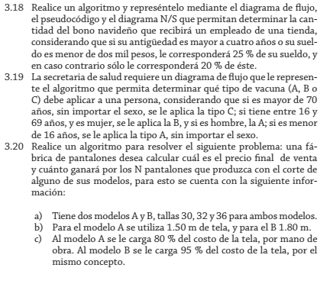

**Datos de entrada:**

Definir variables: edad Como Entero

sexo Como Real

Datos de entrada:

XºEscribir "Seleccione el valor de sexo."

Escribir " 1.- mujer"

Escribir " 2.- hombre"

Escribir Sin Saltar " :"

**Proceso:**

Si (sexo = 2 Y edad>=16 Y edad<70) O edad<16 Entonces

Escribir "A"

FinSi

Si sexo = 1 Y edad>=16 Y edad<70 Entonces

Escribir "B"

FinSi

Si edad>70 Entonces

Escribir "C"

**Dataos de salida:**

Escribir Sin Saltar "Valor incorrecto. Ingréselo nuevamente.: "

**Diseño de Algoritmo**

Pseudocódigo:

**Algoritmo VacunaDeTipoABYC**

**Definir edad Como Entero;**

**Definir sexo Como Real;**

**Escribir Sin Saltar "Ingrese el valor de edad:";**

**Leer edad;**

**Escribir "Seleccione el valor de sexo.";**

**Escribir " 1.- mujer";**

**Escribir " 2.- hombre";**

**Escribir Sin Saltar " :";**

**Repetir**

**Leer sexo;**

**Si sexo<1 O sexo>2 Entonces**

**Escribir Sin Saltar "Valor incorrecto. Ingréselo nuevamente.: ";**

**FinSi**

**Hasta Que sexo>=1 Y sexo<=2;**

**Si (sexo = 2 Y edad>=16 Y edad<70) O edad<16 Entonces**

**Escribir "A";**

**FinSi**

**Si sexo = 1 Y edad>=16 Y edad<70 Entonces**

**Escribir "B";**

**FinSi**

**Si edad>70 Entonces**

**Escribir "C";**

**FinSi**

**FinProceso**

**Diagrama de Flujo (DFD):**

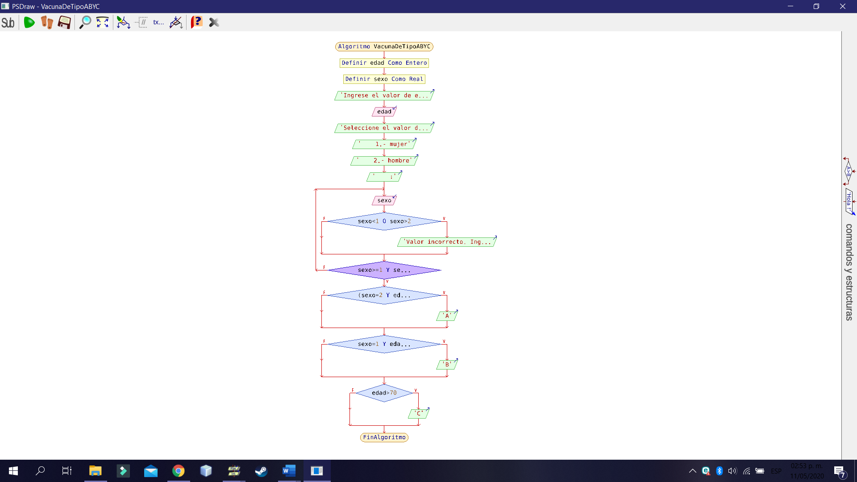

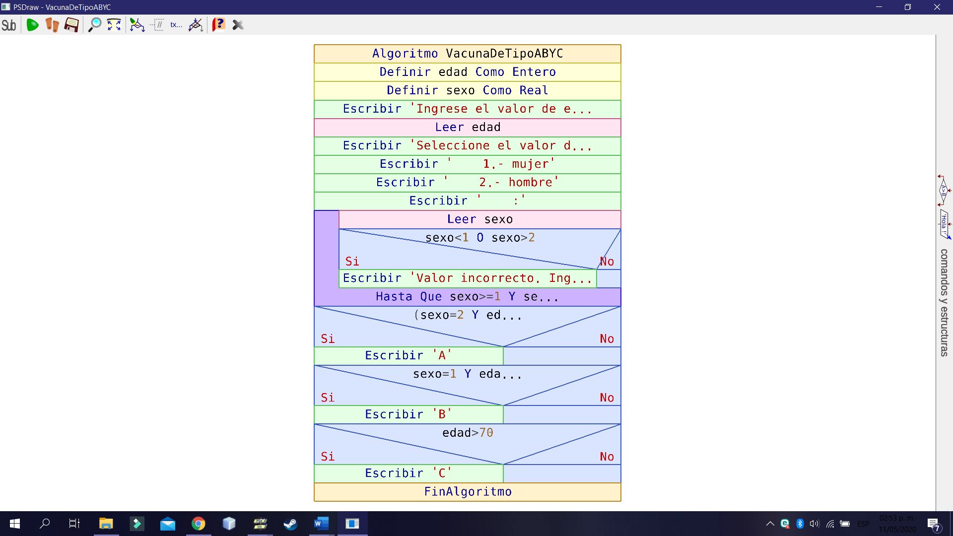**Diagrama de N/S**